5º3 Plan de apoyo matemáticas periodo 2Herminia Mesa

OBJETIVO: Reforzar contenidos visto durante el segundo periodo y de las operaciones básicas de los números naturales por medio de la solución de las actividades propuestas.

Marco teórico
Operaciones con números enteros
En el conjunto de los números naturales se pueden definir distintas operaciones como la suma (adición), la resta (sustracción), la división y la multiplicación.

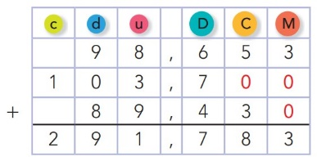
SUMA O ADICIÓN
Para adicionar o sumar números, debemos ubicar los sumandos de manera que queden alineadas sus partes. Ejemplo: Al sumar los números 98 + 103 + 89 quedaría así.

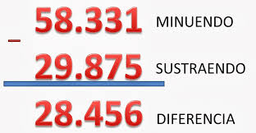
RESTA O SUSTRACCIÓN
Para sustraer o restar números, debemos ubicar el minuendo y el sustraendo como aparece en la imagen de manera que queden alineadas sus partes. Ejemplo: Al restar los números 58.331 – 29.875 quedaría así.

¿QUÉ ES LA MULTIPLICACIÓN?
Multiplicación es una operación matemática que consiste en sumar un número tantas veces como lo indique el otro número que compone la operación, por ejemplos: 45x3 = 135 ó 45+45+45= 135

¿CÓMO SE MULTIPLICA POR DOS CIFRAS?
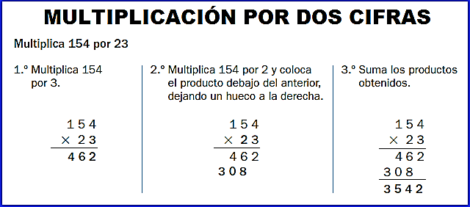
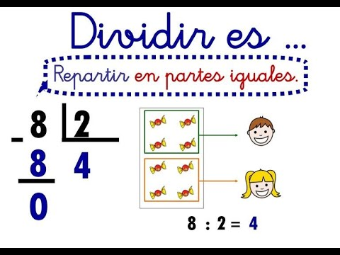

LA DIVISIÓN
Las divisiones son, junto a las sumas, restas y multiplicaciones, operaciones matemáticas que realizamos frecuentemente en nuestra vida cotidiana. Es decir dividir es repartir en partes iguales.

ACTIVIDADES: resolver todos los puntos realizando las operaciones o los procesos.

- Resolver

  - 78.338 + 56.180
  - 62.431 + 15.742
  - 39.372 + 78.074
  - 49.508 + 81.067
  - 67.450 – 25.754
  - 81.572 – 41.235
  - 49.894 – 23.618
  - 53.946 – 12.732

- Multiplica y relaciona cada resultado con la estrella correspondiente
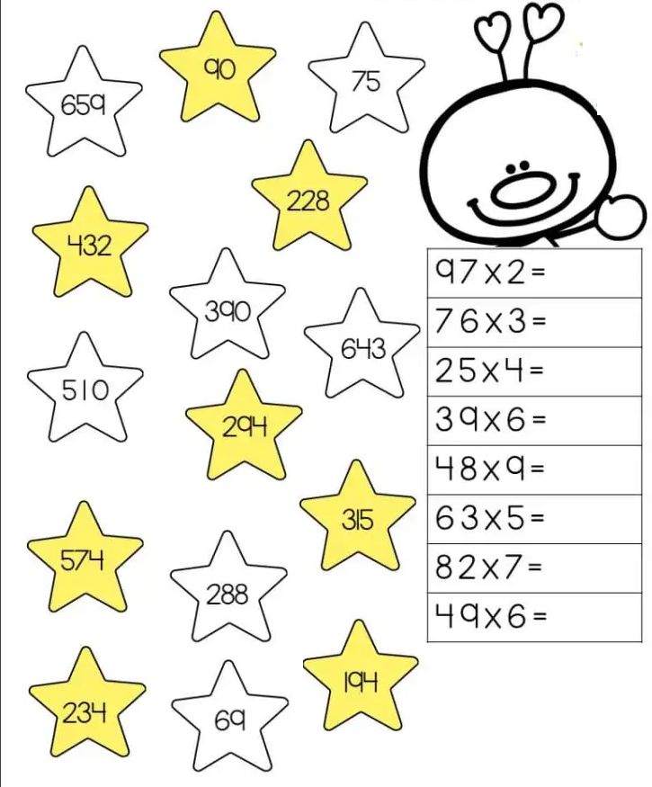

- Resolver las siguientes multiplicaciones y divisiones.
- 64.300 x 34
- 725.491 x 82
- 5.934÷ 6
- 54.897 ÷ 3

- Resolver los siguientes problemas matemáticos.
Las ciudades más pobladas del país, con sus respectivos habitantes según el censo del Dane. Bogotá 7.412.566, Medellín 2.427.129, Cali 2.227.642, Barranquilla 1.206.319 y Cartagena 973.045
Adaptado de: https://www.portafolio.co/economia/estas-son-las-ciudades-mas-pobladas-del-pais-segun-el-censo-del-dane-534662

Responde las preguntas realizando las operaciones para encontrar las respuestas

- ¿Cuántos habitantes hay en las principales ciudades de Colombia?
- ¿Cuál es la diferencia de habitantes entre la ciudad de Bogotá y Medellín?
- Al repartir las cantidades de habitantes de las principales ciudades de Colombia entre 5. ¿Cuántos es el resultado?
- ¿Cuántos habitantes en total hay en Bogotá Medellín y Cali?
- ¿Cuál es la diferencia de habitantes entre la ciudad de Barranquilla y Cartagena?

